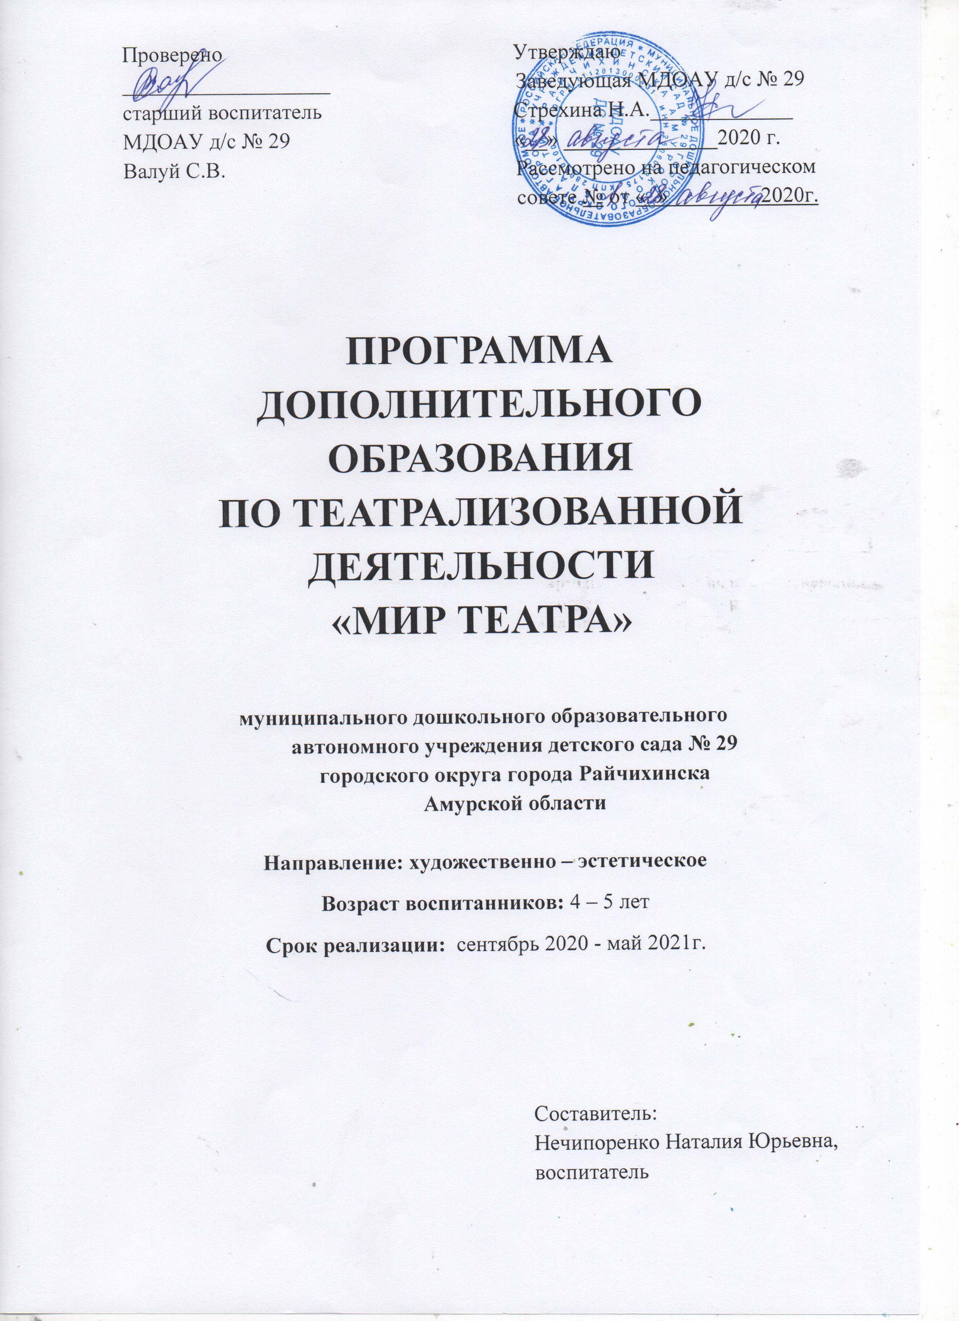СОДЕРЖАНИЕ
1. Пояснительная записка (направленность, новизна, актуальность, педагогическая целесообразность)______________________________ 3 стр.
2. Цель и задачи______________________________________________4 стр.
3. Принципы построения программы____________________________4 стр.
4. Расписание и формы занятий ______________________________ __5 стр.
5. Целевые ориентиры________________________________________ 5 стр.
6. Результаты обучения (согласно целевым ориентирам)___________ 6 стр.
7. Учебно-тематический план ____________________________ _____ 7 стр.
8. Календарно-тематический план _____________________________ 9 стр.
9. Календарно-тематический план работы с родителями___________14 стр.
10. Список литературы ______________________________________ 15 стр.

Пояснительная записка
Театр - один из самых демократичных и доступных видов искусства для детей. Он позволяет решить самые актуальные проблемы современной педагогики. Именно театрализованная деятельность - неисчерпаемый источник развития чувств, переживаний и эмоциональных открытий, способ приобщения к духовному богатству. В результате ребенок познает мир умом и сердцем, выражая свое отношение к добру и злу; познает радость, связанную с преодолением трудностей общения, неуверенности в себе.
Направленность программы
Данная программа направлена на воспитание творчества у дошкольников в процессе театральной деятельности, развитие у него самостоятельности, активности, инициативы в процессе овладения навыками театральной деятельности, а также в других видах деятельности: коммуникативной, художественно-эстетической, познавательной. Показ своего «Я» в придумывании рассказов, выражении сценического образа, в своем видении - какой-то познавательной проблемы, но в то же время уважение к коллективу, умение идти на компромиссы - важные моменты этой программы.
Новизна
Театральная деятельность развивает личность ребенка, прививает устойчивый интерес к литературе, театру, совершенствует навык воплощать в игре определенные переживания, побуждает к созданию новых образов. Ощущение успеха рождается, когда ребенок преодолевает свой страх, свое неумение, застенчивость, робость, непонимание, затруднения, когда он прикладывает усилия. Театральные игры способствуют снятию стресс образующих факторов, раскрепощают детей, стимулируют развитие духовного потенциала и творческой активности.

Актуальность
Занятия театральной деятельностью ориентированы на всестороннее развитие личности ребенка, его неповторимой индивидуальности. В театральной деятельности ребенок не только получает информацию об окружающем мире, красоте человеческих отношений, но и учится жить в этом мире, строить свои отношения, а это требует творческой активности личности, умения держать себя в обществе. Театр учит ребенка видеть прекрасное в жизни людей, зарождает стремление самому нести в жизнь прекрасное и доброе.

Педагогическая целесообразность
Театрализованная деятельность способствует развитию фантазии, воображения, памяти, речи и всех видов детского творчества, развивает желание участвовать в совместной работе над спектаклем, передавать характеры героев, упражняться в выразительности, эмоциональном чтении и рассказывании, укрепляет чувство уверенности в себе, как в личности, наделяет себя способами познания, средствами общения.

Цель программы: развитие способностей детей средствами театрального искусства.

Задачи:
- последовательно познакомить детей с различными видами театров; - познакомить с театральными профессиями (гример, костюмер, актёр);
- учить понимать содержание произведения, давать словесные характеристики персонажам;
- развивать у детей интерес к театрально - игровой деятельности;
- развивать умение определять эмоциональное состояние героев и изображать их с помощью воспитателя;
- воспитывать чувство партнерства и согласованности в совместной деятельности.

Возраст воспитанников: от 4 до 5 лет
Срок реализации: один учебный год (сентябрь - май).

Режим занятий: занятия проводятся один раз в неделю, 20 минут в зависимости от возраста воспитанников во второй половине дня с 17.00 до 17.20 часов.

Год обучения | Количество занятий в неделю | Количество занятий в месяц | Количество занятий в год | Количество воспитанников
2020- 2021 | 1 | 4 | 32 | 21

Принципы построения программы:
- гуманистический принцип (создание благоприятных условий для обучения всех детей);
- принцип успеха (каждый ребенок должен чувствовать успех);
- принцип динамики (предоставить ребенку возможность активного поиска и собственного места в творческой деятельности);
- принцип доступности (обучение строится с учетом возрастных и индивидуальных возможностей детей);
- принцип индивидуализации (ребенок, наблюдая за взрослым, подражая ему, учится у него, но при этом выбирает то, чему ему хочется подражать и учиться).

Расписание и формы занятий

День недели | Время
вторник/среда | 17.00 – 17.20

- индивидуальные занятия;
- подгрупповые занятия;
- коллективные занятия.

Целевые ориентиры:
- знают и используют в деятельности пальчиковый театр «Вязаные куклы»;
- знают и используют в игровой деятельности настольно - плоскостной театр;
- знают и используют в игровой деятельности конусный настольный театр;
- знают и используют в игровой деятельности кукольный театр- театр ложек;
- знают и используют в игровой деятельности театр на фланелеграфе;
- владеют знаниями о театральных профессиях - гример, костюмер, актёр).

Результаты обучения (согласно целевым ориентирам)
№ | Фамилия имя ребёнка |  | Знает и использует в игровой деятельности пальчиковый театр «Вязаные куклы»; |  | Знает и использует в игровой деятельности настольно - плоскостной театр |  | Знает и использует в игровой деятельности конусный настольный театр |  | Знает и использует в игровой деятельности кукольный театр- театр ложек |  | Знает и использует в игровой деятельности театр на фланелеграфе |  |  | Владеет знаниями о театральных профессиях- гримёр, костюмер, актёр. |  |  | ИТОГО
 |  |  | Н | К | Н | К | Н | К | Н | К |  | Н | К |  | Н | К | Н | К
1
2
3
4
5
6
7
8
9
10
11
12
13
14
15
16
17
18
19
20
21
22
+ высокий уровень, *средний уровень, - низкий уровень.
Вывод на начало года ________________________________________________________________________________________________________________________________
Вывод на конец года ________________________________________________________________________________________________________________________________
Учебно – тематический план.

№ | Учебная тема | Кол-во занятий
 | Знакомство с театром | 4
1 | Презентация «Мир театра».
2 | Презентация «Виды театра»
3 | Познавательная презентация «Театральные профессии».
4 | Творческая игра «Поход в театр».
 | Пальчиковый театр «Вязаные куклы» | 4
1 | Познакомить с пальчиковым театром «Вязаные куклы».
2 | Чтение сказки «Волк и семеро козлят».
3 | Распределение ролей и обыгрывание мини-сценок по сказке «Волк и семеро козлят».
4 | Показ пальчикового театра по сказке «Волк и семеро козлят».
 | Настольно - плоскостной театр «Сказки на столе» | 4
1 | Познакомить с настольно - плоскостным театром.
2 | Чтение сказки «Лисичка – сестричка и волк».
3 | Распределение ролей и обыгрывание мини-сценок по сказке «Лисичка – сестричка и волк».
4 | Показ настольно - плоскостного театра по сказке «Лисичка – сестричка и волк».
 | Конусный настольный театр | 4
1 | Познакомить с конусным настольным театром.
2 | Чтение «Сказка об умном мышонке». Распределение ролей.
3 | Изготовление конусных кукол по сказке «Сказка об умном мышонке» и обыгрывание мини-сценок по сказке «Сказка об умном мышонке».
4 | Показ конусного театра по сказке «Сказка об умном мышонке».
 | Кукольный театр- театр ложек | 4
1 | Познакомить с кукольным театром- театром ложек.
2 | Чтение сказки «Зимовье». Распределение ролей.
3 | Изготовление ложковых кукол по сказке «Зимовье» и обыгрывание мини-сценок по сказке «Зимовье».
4 | Показ ложкового театра по сказке «Зимовье».
 | Театр на фланелеграфе | 4
1 | Познакомить с театром на фланелеграфе.
2 | Чтение сказки «Пузырь, Лапоть и Соломинка».
3 | Распределение ролей и обыгрывание мини-сценок по сказке «Пузырь, Лапоть и Соломинка».
4 | Показ театра на фланелеграфе по сказке «Пузырь, Лапоть и Соломинка».
 | Спектакль «Под грибом». В.Г. Сутеев. | 8
1 | Презентация «Театр».
2 | Просмотр и обсуждение сказки «Под грибом». В.Г. Сутеева
3 | Распределение ролей и обыгрывание мини-сценок по сказке «Под грибом». В.Г. Сутеева
4 | Обыгрывание мини-сценок по сказке «Под грибом». В.Г. Сутеева
5 | Репетиция сказки «Под Грибом». В.Г. Сутеева.
6 | Репетиция сказки «Под Грибом». В.Г. Сутеева.
7 | Репетиция сказки «Под Грибом». В.Г. Сутеева.
8 | Показ спектакля «Под грибом» В.Г. Сутеева.

Календарно - тематический план.

месяц | Тема | Цель | Материал | Кол-во занятий
Сентябрь | Презентация «Мир театра». | Познакомить детей с театром, вызвать интерес к театрализованной деятельности. | Ноутбук, видеопроектор. | 1
 | Презентация «Виды театра». | Дать знания о видах театра: пальчиковый театр «Вязаные куклы», настольно - плоскостной театр, театр ложек | Ноутбук, видеопроектор. | 1
 | Познавательная презентация «Театральные профессии». | Дать понятие театральных профессий: гример, костюмер, актёр. | Костюмы, иллюстрации о профессии гримёр, костюмер, актёр. | 1
 | Творческая игра «Поход в театр». | Познакомить детей с правилами поведения в театре: в зрительном зале, фойе, гардеробе, буфете. | Иллюстрации: театр, фойе, гардероб, буфет. | 1
Октябрь | Познакомить с пальчиковым театром «Вязаные куклы». | Приобщать детей к театрализованной деятельности через пальчиковый театр. Рассказать о пальчиковых вязанных куклах. Воспитывать интерес к пальчиковому театру. | Пальчиковые вязанные куклы. | 1
 | Чтение сказки «Волк и семеро козлят». | Помочь детям понять содержание сказки. Воспитывать у детей умение слушать сказку внимательно, сопереживать героям сказки. | Иллюстрации к сказке «Волк и семеро козлят». | 1
 | Распределение ролей и обыгрывание мини-сценок по сказке «Волк и семеро козлят». | Учить выразительной речи в работе над сказочными образами. Учить правильно одевать куклы на пальцы. Воспитывать интерес к театрализованной деятельности. | Пальчиковые вязанные куклы к сказке «Волк и семеро козлят». | 1
 | Показ сказки «Волк и семеро козлят». | Приобщать детей к театрализованной деятельности через пальчиковый театр. | Пальчиковые вязанные куклы к сказке «Волк и семеро козлят». | 1
Декабрь | Познакомить с настольно - плоскостным театром. | Приобщать детей к театрализованной деятельности через настольно- плоскостной театр. Рассказать о настольно- плоскостных куклах. Воспитывать интерес к настольно- плоскостным куклам. | Настольно- плоскостные куклы. | 1
 | Чтение сказки «Лисичка – сестричка и волк». | Помочь детям оценить поступки героев. Воспитывать у детей интерес к русскому народному творчеству. | Иллюстрации к сказке «Лисичка – сестричка и волк». | 1
 | Распределение ролей и обыгрывание мини-сценок по сказке «Лисичка – сестричка и волк». | Учить детей использовать разнообразные выразительные средства: интонацию, тембр речи. Учить ориентироваться на условной сцене. Воспитывать интерес к театрализованной деятельности. | Настольно- плоскостные куклы к сказке «Лисичка – сестричка и волк». | 1
 | Показ сказки «Лисичка – сестричка и волк». | Приобщать детей к театрализованной деятельности через настольно- плоскостной театр. | Настольно- плоскостные куклы к сказке «Лисичка – сестричка и волк». | 1
Январь | Познакомить с конусным настольным театром. | Приобщать детей к театрализованной деятельности через конусно- настольный театр. Рассказать о конусных настольных куклах. Воспитывать интерес к конусным куклам. | Конусные настольные куклы. | 1
 | Чтение «Сказка об умном мышонке». Распределение ролей. | Познакомить детей с новым для них произведением. Учить слушать поэтический текст. Воспитывать умение сопереживать персонажам сказки. | Иллюстрации к сказке «Сказка об умном мышонке». | 1
 | Изготовление конусных кукол по сказке «Сказка об умном мышонке» и обыгрывание мини-сценок по сказке «Сказка об умном мышонке». | Развивать интерес к изготовлению поделки своими руками, развивать мелкую моторику пальцев рук, усидчивость, закреплять умение детей аккуратно и экономно использовать материалы. | Цветная и белая бумага, ножницы, клей ПВА. | 1
 | Показ конусного театра по сказке «Сказка об умном мышонке». | Приобщать детей к театрализованной деятельности через конусный настольный театр. | Конусные настольные куклы к сказке «Сказка об умном мышонке». | 1
Февраль | Познакомить с видом кукольного театра – театром ложек. | Приобщать детей к кукольному театру- театру ложек. Рассказать о ложковых куклах. Воспитывать интерес к виду кукольного театра – театр ложек. | Ложковые куклы. | 1
 | Чтение сказки «Зимовье». Распределение ролей по сказке «Зимовье». | Развивать диалогическую форму речи, способность передавать интонацией различные чувства героев. Воспитывать интерес к театру ложек. | Иллюстрации к сказке «Зимовье». | 1
 | Изготовление кукол для театра ложек по сказке «Зимовье» и обыгрывание мини-сценок по сказке «Зимовье». | Развивать интерес к изготовлению поделки своими руками, развивать мелкую моторику пальцев рук, усидчивость, закреплять умение детей аккуратно и экономно использовать материалы. | Пластиковые ложки,  цветная бумага, ножницы, клей ПВА, ткань, шерстяные нитки. | 1
 | Показ кукольного ложкового театра по сказке «Зимовье». | Приобщать детей к театрализованной деятельности через вид кукольного театра – театра ложек. | Ложковые куклы к сказке «Зимовье». | 1
Март | Познакомить с театром на фланелеграфе. | Приобщать детей к театрализованной деятельности через театр на фланелеграфе. Воспитывать интерес к театру на фланелеграфе. | Фланелеграф, картинки для фланелеграфа. | 1
 | Чтение сказки «Пузырь, Лапоть и Соломинка». | Продолжать знакомить детей с устным народным творчеством. Помочь детям оценить поступки героев. Воспитывать у детей интерес к устному народному творчеству. | Фланелеграф, сказочные персонажи для фланелеграфа к сказке «Пузырь, Лапоть и Соломинка». | 1
 | Распределение ролей и обыгрывание мини-сценок по сказке «Пузырь, Лапоть и Соломинка». | Учить детей использовать разнообразные выразительные средства: интонацию, тембр речи. Воспитывать интерес к театрализованной деятельности. | Фланелеграф, сказочные персонажи для фланелеграфа к сказке «Пузырь, Лапоть и Соломинка». | 1
 | Показ театра на фланелеграфе по сказке «Пузырь, Лапоть и Соломинка». | Приобщать детей к театрализованной деятельности через театр на фланелеграфе. | Фланелеграф, сказочные персонажи для фланелеграфа к сказке «Пузырь, Лапоть и Соломинка». | 1
Апрель | Презентация "Театр". | Продолжать знакомить с театральными афишами, театральными билетами, театральными программками, с фрагментами различных спектаклей. | Ноутбук, видеопроектор | 1
 | Просмотр и обсуждение сказки «Под грибом». В.Г. Сутеева. | Помочь детям понять жанр этого произведения, определить самые дружеские эпизоды, выбрать отрывок, который больше других понравился детям. Оценить поступок муравья. Выяснить, как они понимают следующие слова: «вода ручьём течёт», «впятером», «потеснись», «промокла». | Ноутбук, видеопроектор. | 1
 | Распределение ролей и обыгрывание мини-сценок по сказке «Под грибом». В.Г. Сутеева | Продолжать учить детей использовать разнообразные выразительные средства: интонацию, тембр речи. Воспитывать интерес к театрализованной деятельности. | Костюмы (муравья, воробья, бабочки, пчелки, зайца, лисы, мышки, гриб, солнышко, тучки). Гриб-зонтик. | 1
 | Обыгрывание мини-сценок по сказке «Под грибом». В.Г. Сутеева | Продолжать учить детей использовать разнообразные выразительные средства: интонацию, тембр речи. Воспитывать интерес к театрализованной деятельности. | Костюмы (муравья, воробья, бабочки, пчелки, зайца, лисы, мышки, гриб, солнышко, тучки). Гриб-зонтик. | 1
Май | Репетиция сказки «Под Грибом». В.Г. Сутеева | Формировать представление о дружбе, умение чувствовать и понимать эмоциональное состояние героя. Воспитывать чувство партнерства и согласованности в совместной деятельности. | Костюмы (муравья, воробья, бабочки, пчелки, зайца, лисы, мышки, гриб, солнышко, тучки). Гриб-зонтик. | 3
 | Показ спектакля «Под грибом» В.Г. Сутеева для детей другой группы. | Развивать и поддерживать интерес детей к театрализованной деятельности. | Декорации, костюмы (муравья, воробья, бабочки, пчелки, зайца, лисы, мышки, гриб, солнышко, тучки). | 1

План работы с родителями

Месяц | Вид деятельности
Сентябрь | Буклет  «Мир театра».
Октябрь | Наглядная информация для родителей  «Ритмопластика».
Февраль | Буклет  «Театральное искусство».
Март | Творческая выставка (работы детей)  Театр - ложек «Поиграй со мной».
Апрель | Конкурс афиш для спектакля «Под грибом». В.Г. Сутеева.
Май | Показ детьми спектакля «Под грибом». В.Г. Сутеева.

Список литературы:
1 . Куревина О.А. «Синтез искусств в эстетическом воспитании детей
дошкольного и школьного возраста». М.,2003 .
2 . Куцакова Л.В., Мерзляков С.И. «Воспитание ребенка – дошкольника:
развитого, образованного, самостоятельного, инициативного, неповторимого, культурного, активно – творческого». М.,2003 .
3 . Ледяйкина Е.Г., Топникова Л.А. «Праздники для современных малышей». Ярославль, 2002.
4 . Медведева И.Я. «Улыбка судьбы. Роли и характеры.» М. , 2002.
5 . Мирясова В.И. «Играем в театр. Сценарии детских спектаклей о животных.» М., 2000 .
6 . Михайлова М.А. «Праздники в детском саду. Сценарии, игры,
аттракционы.» Ярославль, 2002.
7 . Петрова Т.И., Сергеева Е.А., Петрова Е.С. «Театрализованные игры в
детском саду» М.,2000г.
Интернет - ресурсы.
Электронная библиотека книг
https://iknigi.net/
Маам.ру
https://www.maam.ru/
Социальная сеть работников образования
https://nsportal.ru/
Институт развития образования Амурской области
http://amur-iro.ru/
Министерство образования и науки Амурской области
https://obr.amurobl.ru/
Международный педагогический портал «Солнечный свет»
https://solncesvet.ru/
Для воспитателей детских садов
http://vospitateljam.ru/
МДОАУ Детский сад № 29 городского округа города Райчихинска Амурской области
http://дс29.райчихинск-образование.рф/

